**TonMOBIL**

**Benutzerhandbuch**

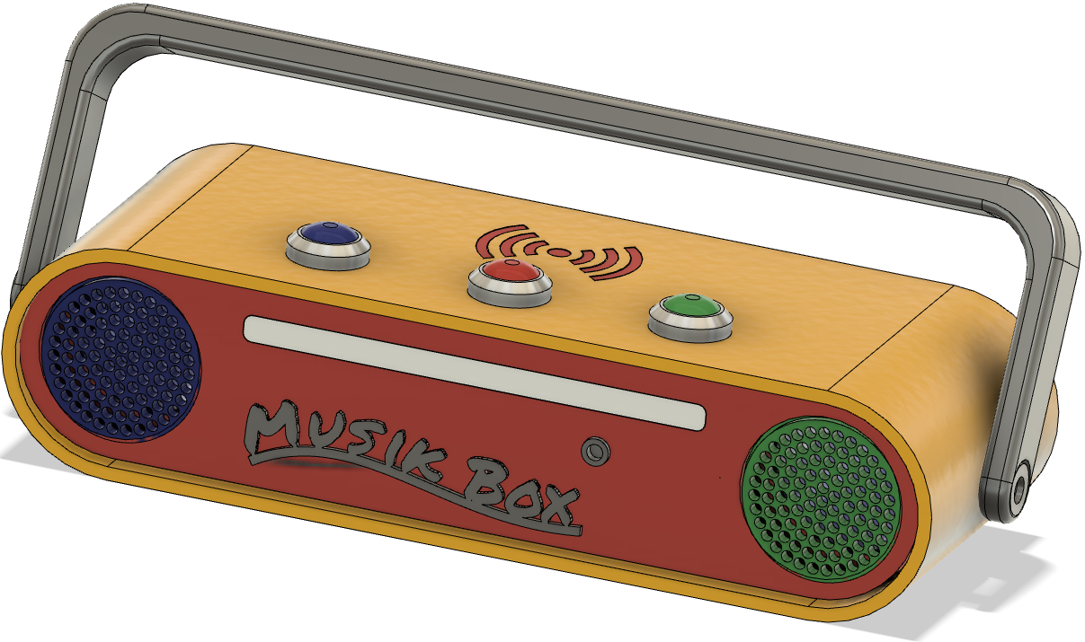

Version 2.1

Vorwort

Die Zeiten von Kasseten und CD sind inzwischen vorbei. Heute sind MP3-Dateien das Medium der Wahl.

Die TonMOBIL-Box basiert auf dem OpenSource Projekt TonUNIO. Es ermöglicht auch Kleinkindern selbstständig ihre Lieblings-MP3 abzuspielen. Sie verbinden eine Figur oder einen Button mit der Musik oder einem Hörspiel.

Die Eltern füllen hierzu die SD-Karte der Box mit der Lieblingsmusik, oder den Lieblingshörspielen und ordnen die Titel einem NFC-Tags zu. Diese Tags sind in der Fußplatte der Figuren oder den Button eingebaut.

Zur Nutzung der Box muss das Kind die mittlere Tastenur nur kurz drücken, nach wenigen Sekunden beginnt die Box eine zufällige MP3-Datei aus dem Album Nummer 1 abzuspielen.

Durch aufsetzen einer Figur / Button auf die Oberseite der Box können nun auch andere Alben ausgewählt werden. Die Box unterbricht nach Abnehmen der Figur / Button die Wiedergabe nicht.

Um die Wiedergabe zu beenden, muss die mittlere Taste einmal kurz gedrückt werden, die Wiedergabe pausiert nun. Nach 5 Minuten ohne Wiedergabe schaltet die Box automatisch ab.

Auf der Vorderseite befindet sich ein Anschluss für einen 3,5 mm Kopfhörer. Wird dieser gesteckt, werden die Lautsprecher abgeschaltet.

Ich wünsche nun viel Freude beim Erkunden von über 1000 MP3-Dateien.

Harald Woizischke

©2021

Inhaltsverzeichnis

Funktion der Tasten 6

Einschalten 6

Ausschalten 6

Reset 6

Abspielen 6

Sonderfunktionen im Play-Modus 6

Sonderfunktion im Pause-Modus 6

*Tastenbelegung im* Adminmenü 6

Tastenbelegung während der Programmierung eines NFC-Tags 7

SD-Karte befüllen 7

Verzeichnisstruktur 7

Windows-Programm 7

NFC-Tag (Figuren / Button) zuordnen 8

Programmieren mit der Box 8

Adminmenü 8

Eine Karte neu konfigurieren 8

Maximallautstärke festlegen 8

Minimallautstärke festlegen 8

Lautstärke beim Start festlegen 8

EQ konfigurieren 8

Modifikationskarte festlegen 9

Tasten mit einem Shortcut konfigurieren 9

Den Timer konfigurieren 9

Einzelkarten für einen Ordner erstellen 9

Funktion der Lautstärketasten umdrehen. 9

Alle Einstellungen löschen 9

Das Adminmenü absichern 9

Programmierung mit NFC-fähigem Android-Handy 9

Verfügbare Abspielmodi 9

Stromversorgung 10

NFC-Leser

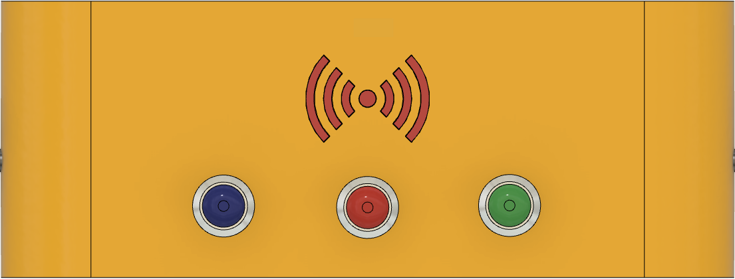

Leiser Play Lauter  
 Zurück Pause Vorwärts

Lautsprecher LED-Statusleiste Kopfhörer 3,5mm Lautsprecher

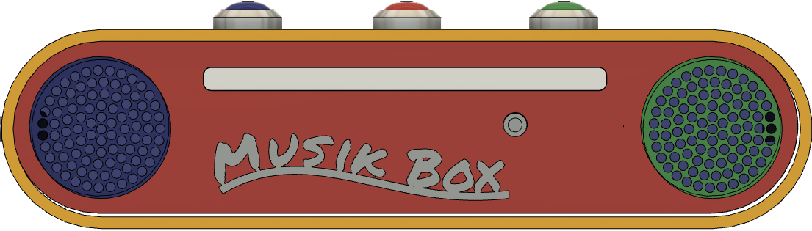

Resetöffnung SD-Karte Firmware Ladebuchse Ladekontrolleuchte  
 Update

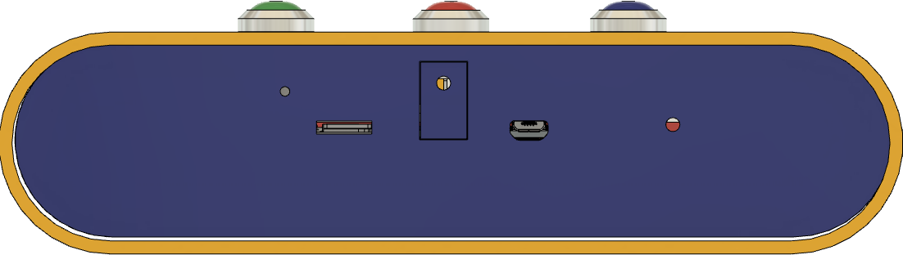

# Funktion der Tasten

Die Funktion der Tasten wechselt je nach aktuellen Betriebszustand.

## Einschalten

Die mittlere Taste kurz drücken und warten bis die Musik beginnt und die Statusanzeige leuchtet in Regenbogenfarben. Das bein Start abgepielte Album kann im Adminmenü verändert werden. Voreingestellt ist das Album Nummer 1.

## Ausschalten

Es gibt an der Box keinen Ausschalter. Sobald die Box im Pausenmodus ist, schaltet die Box nach 5 Minuten automatisch aus.

## Reset

Im Fehlerfall kann die Box kurzzeitig von der Stromversorgung getrennt werden. Auf der Rückseite gibt es oben links ein kleines Loch. Hier eine Nadel oder eine aufgebogene Büroklammer einstecken bis ein Klickgeräusch zu hören ist. Nun kann die Box über die mittlere Taste neu gestartet werden.

## Abspielen

Auswahl des Musik-/Hörspiel-Ordners erfolgt durch auflegen eines NFC-Tag (Figur oder Chip)

**Mittlere Taste <2Sec:** Play/Pause  
 *Play = Statusanzeige leuchtet komplett in Regenbogenfarben  
 Pause = Statusanzeige zeigt einen durchlaufenden Punkt*

**Linke Taste <2Sec :** Lautstärke verringern  
 *Statusanzeige zeigt den Lautstärkepegel*

**Rechte Taste <2Sec:** Lautstärke erhöhen  
 *Statusanzeige zeigt den Lautstärkepegel*

## Sonderfunktionen im Play-Modus

**Mittlere Taste >5sec:** Im Hörspiel-Modus Rücksprung auf 1. Titel.   
In allen anderen Modi wird der aktuelle Titel unendlich wiederholt.

**Linke Taste >5Sec:** Vorherigen Titel im Ordner abspielen.

**Rechte Taste >5Sec:** Nächsten Titel im Ordner abspielen.

## Sonderfunktion im Pause-Modus

**Linke Taste >2 sec:** Album Nummer 2 wird abgespielt. *Kann über das Adminmenü angepasst werden.*

**Mittlere Taste >2 sec:** Album Nummer 3 wird abgespielt. *Kann über das Adminmenü angepasst werden.*

**Rechte Taste >2 sec:** Album Nummer 4 wird abgespielt. *Kann über das Adminmenü angepasst werden.*

**Alle 3 Tasten gleizeitig:** Adminmenü. *Die möglichen Einstellungen werden angesagt.*

## Tastenbelegung im Adminmenü

**Mittlere Taste <2Sec:** Auswahl bestätigen.

**Linke Taste <2Sec :** Voherige Option

**Rechte Taste <2Sec:** Nächste Option

**Linke Taste >5Sec:** 10 Optionen zurück

**Linke Taste >5Sec:** 10 Optionen vorwärts

**Mittlere Taste DoppelClick:** Ansage der aktuellen Option

**Mittlere Taste >2Sec:** Abruch Untermenü oder Elternmenü

## Tastenbelegung während der Programmierung eines NFC-Tags

**Mittlere Taste <2Sec:** Auswahl bestätigen.

**Linke Taste <2Sec :** Voheriger Ordner, Titel oder Modus

**Rechte Taste <2Sec:** Nächste Ordner, Titel oder Modus

**Linke Taste >2Sec:** 10 Ordner, Titel zurück

**Linke Taste >2Sec:** 10 Ordner, Titel vorwärts

**Mittlere Taste DoppelClick:** Ansage des aktuellen Ordners, Titel oder Modus

**Mittlere Taste >2Sec:** Abruch NFC Programmierung

# SD-Karte befüllen

Die Ansagen und die Musik/Hörspiele sind auf einer SD-Karte gespeichert. Zum Ändern und Ergänzen des Inhalts kann die SD-Karte auf der Rückseite der Box durch Eindrücken und Herausziehen entnommen werden.

Zum Befüllen der SD-Karte am PC wird ein Adapter oder ein USB SD-Card Reder benötigt. 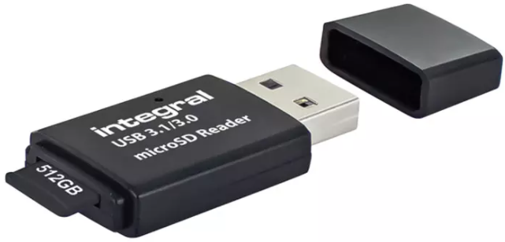

## Verzeichnisstruktur

Die Ordner „advert“ und „mp3“ enthalten die Ansagen der Box und sollten weder verändert, noch gelöscht werden.

Zur Speicherung von Musik und Hörspielen können bis zu 99 Ordner angelegt werden. Die Ordner erhalten die Namen 01 bis 99 und müssen fortlaufend nummeriert sein. In jedem Ordnern können nun bis zu 255 Musik/Hörspiele als mp3-Datei abgespeichrt werden.

## Windows-Programm

Die Dateien müssen mit mit einer dreistelligen Zahl beginnen und können optional mit Text ergänzt werden.

Am besten man nimmt zum Kopieren der MP3-Dateien das Programm „TinoTool“.

Eine Beschreibung und den Link zum Download gibt es hier: <https://discourse.voss.earth/t/tinotool-windows-gui-zum-sd-karte-befuellen/2400>

*Beispiel:*

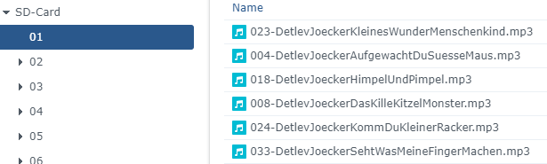

Damit für die zufällige Wiedergabe die richtige Anzahl der in einem Ordner vorhandenen Dateien ermittelt werden kann, muss in jedem Ordner eine Datei mit dem Namen *000_Album-Nummer-##.mp3* existieren. Die Datei enthält den Text „Album Nummer 1 …“. Diese Dateien können im Internet unter <https://ttsmp3.com/text-to-speech/German/> erstellt werden. Als Stimme wurde German/Viki gewählt.

# NFC-Tag (Figuren / Button) zuordnen

Die Auswahl der anzuspielenden Mp3-Dateien erfolgt durch auflegen eines NFC-Tag. Diese sind im Boden der Figuren integriert.

Die Box benötigt NFC-Tags mit 13,56 MHZ. Es gibt baugleiche Tags mit 125kHz, diese fuktionieren aber nicht.

Diese Tags gibt es in unterschiedlichen Bauformen. Für Figuren eignen sich besonders NFC-Chips oder NFC-Aufleber mit 25mm Drchmesser. Alternativ können auch NFC-Karten eingesetzt werden. Diese können sehr gut mit Aufklebern beidseitig beschriftet werden.

## Programmieren mit der Box

Im Adminmenü können die NFC-Tags mit einem Order oder Titel verknüpft werden. Hierzu den NFC-Tag auf die Box auflegen und den Sprachanweisungen folgen. Der Tag darf erst wieder vom Gerät genommen werden, wenn die Programmierung vollständig abgeschlossen wurde.

## Adminmenü

Die möglichen Programmierschritte werden von der Box angesagt. Das Adminmenü kann druch einen langen Druck auf die mittlere Taste abgebrochen werden.

### Eine Karte neu konfigurieren

Einen NFC-Tag auflegen und diesen bis zum Abschluss der Programmierung auf der Box belassen. Die einzelnen programmierschritte werden angesagt. (siehe Verfügbare Abspielmodi)

### Maximallautstärke festlegen

Hier kann die maximal mögliche Lautstärke der Box beschränken.

### Minimallautstärke festlegen

Hier kann die minimal mögliche Lautstärke eingestellt werden.

### Lautstärke beim Start festlegen

Nach dem Einschalten beginnt die Box mit dieser Lautstärke die Wiedergabe.

### EQ konfigurieren

Die Klangfarbe der Wiedergabe kann an persönliche Vorlieben angepasst werden.

### Modifikationskarte festlegen

Mit diesen Karten kann das Verhalten der Box beeinflusst werden.  
Folgende Modifikationskarten werden unterstützt:

* **Schlummermodus**. Nach einer festgelegten Zeit wird die Wiedergabe angehalten und die Box wechselt in den Pausenmodus
* **Stopptanz**. Die Wiedergabe wird nach einem Zufallsmodus für wenige Sekunden unterbrochen und dann wieder fortgesetzt.
* **TonUINO sperren**. Der Zugang zum Adminmenü wird gesperrt. Es wird nun eine Adminkarte erstellt mit der man zukünftig ins Adminmenü kommt. Der Zugang über das gleichzeitige Drücken der 3 Tasten ist nicht mehr möglich.
* **Krabblermodus**. Die Bedienung über die Tasten wird verhindert. Eine Wiedergabe ist nur über eine Figur / Button möglich.
* **Kitamodus**. Die aktuell abgespielte MP3-Datei wir nicht durch erleutes Auflegen einer Figur / Buttons unterbrochen. Erst nach Ende der Datei wird der neue Titel wiedergegeben.
* **Titel wiederholen**. Den aktuell abgespielten Titel endlos wiederholen.

### Tasten mit einem Shortcut konfigurieren

Die 3 Tasten können mit einem Album verknüpft werden. Im Pause-Modus kann durch langes drücken einer Taste die Wiedergabe gestartet werden

### Den Timer konfigurieren

Falls die Box keine Musik spielt, wird nach der hier festgelegten Zeit die Box abgeschaltet.

### Einzelkarten für einen Ordner erstellen

Will man mit einer Figur / Button nur eine einelne Datei eines Ordner abpielen, kann hier eine entsprechende Figur /Button definiert werden.

### Funktion der Lautstärketasten umdrehen.

Hier kann die Funktion der linken und rechten Taste so geändert werden, das der Liedwechsel bei kurzem Tastendruck, und die Lautstärkeänderung bei langem Tastendruck erfolgt.

### Alle Einstellungen löschen

Alle im Adminmenü vorgenommenen Einstellungen werden auf Standardwerte zurückgesetzt.

### Das Adminmenü absichern

Der Zugang zum Adminmenü kann über eine zusätzliche Tastenkombination abgesichert werden.

## Programmierung mit NFC-fähigem Android-Handy

Alternativ kann die Programmierung der Figuren /Button auch mit einem Android-Handy mit NFC-Funktionalität erfolgen.   
Hierzu aus dem Playstore die App TonUINO NFC Tools installieren.   
Um die volle Funktionalität zu erhalten ist in der App die Version Tonuino 2.1.x auszuwählen.   
Auch hier darf das Tag erst nach vollständiger Programmierung vom Handy entfernt werden.

Für iOS gibt es derzeit noch keine entsprechende App.

## Verfügbare Abspielmodi

Für die mit NFC-Tagverknüpften Dateien kann eine der folgenden Abspiel-Modi definiert werden:

#### Hörspiel

Ein zufälliger Titel aus dem gewählten Ordner wird abgespielt. Danach wird die Wiedergabe gestoppt.

#### Album

Spielt alle Titel des Ordners in nummerischer Reihenfolge.

#### Party

Spielt zufällige Titel des Ordners in Endlosschleife.

#### Einzelmodus

Wiedergabe einer einzelnen Datei

#### Hörbuch

Spielt alle Titel des Ordners in nummerischer Reihenfolge und speichert den Fortschritt, sodass beim nächsten Verwenden wieder beim aktuellen Titel begonnen wird.

#### Adminfunktionen

Mit dieser Figur / Button wird das Adminmenü gestartet.

#### Spezialmodus von-bis (Hörspiel)

Spielt einen zufälligen Titel aus dem ausgewählten Bereich eines Ordners.

#### Spezialmodus von-bis (Album)

Spielt alle Titel aus dem ausgewählten Bereich eines Ordners.

#### Spezialmodus von-bis (Party)

Spielt alle Titel aus dem ausgewählten Bereich eines Ordners in zufälliger Reihenfolge.

# Stromversorgung

Die Box wird von einem Akku mit Strom versorgt. Er kann mit einem USB-Ladegerät (Handy-Ladegerät) über die MicroUSB-Buchse auf der Rückseite der Box geladen werden.

Während des Ladevorgangs leuchtet die rote Ladeleuchte auf der Rückseite der Box. Diese erlischt sobald der Akku vollständig geladen ist. Eine Akkuladung reicht je nach Lautstärke, für 5 bis 10 Stunden Wiedergabe.